Trần Tăng Trường Thịnh 2387701939

BÀI 3: BẢO MẬT MẠNG MÁY TÍNH
3.1 LẬP TRÌNH SOCKET AN TOÀN
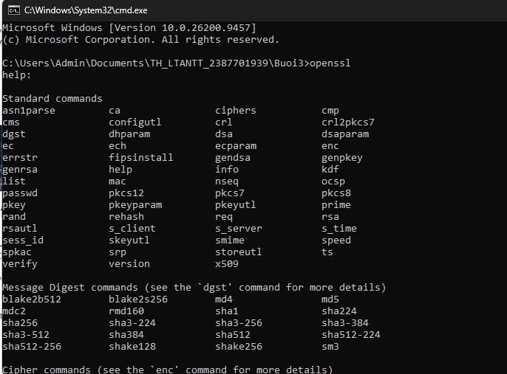
Hình 1: Kiểm tra cấu hình Openssl

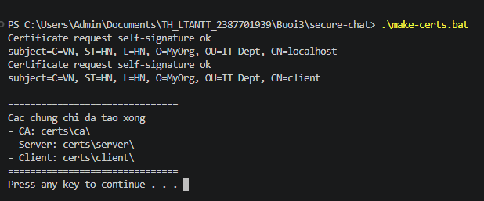
Hình 2: Tạo thành công chứng chỉ CA, Server và Client bằng OpenSSL.

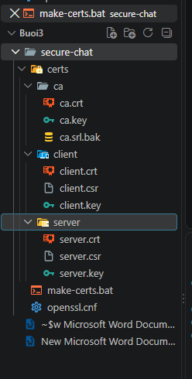
Hình 3: các thư mục và chứng chỉ đã được tạo
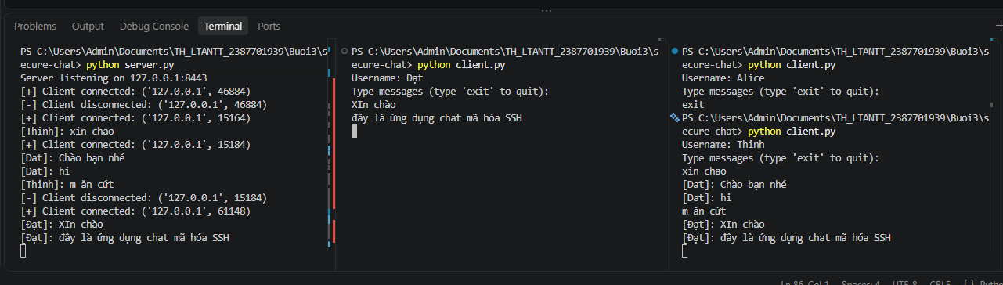
Hình 4: Chạy thành công SecureChat, các client kết nối đến server và trao đổi tin nhắn được mã hóa.

